# Laporan Praktikum II DESAIN WEB



# Oleh:

Raziy Ibrahim 4523210138

# Dosen:

Adi Wahyu Pribadi , S.Si., M.Kom

# S1-TEKNIK INFORMATIKA FAKULTAS TEKNIK UNIVERSITAS PANCASILA 2023/2024

# Tugas

1. Jalankan kode HTML dan CSS di atas di browser Anda!

2. Berikan tangkapan layar di browser Anda!

1.

Tanpa CSS

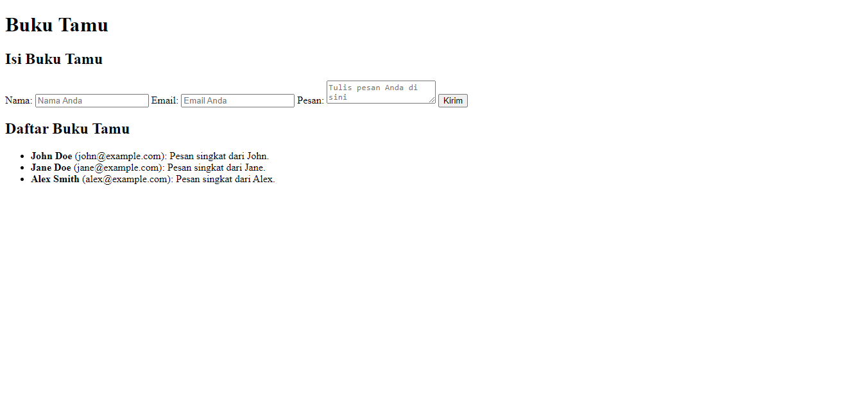

Dengan CSS

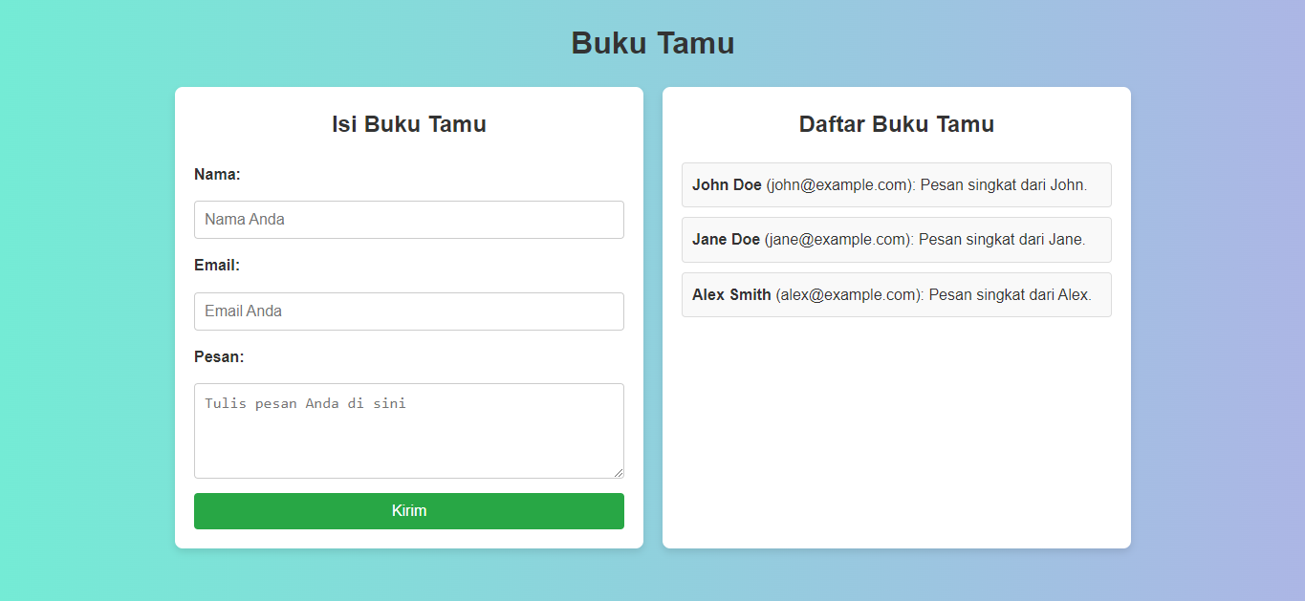

2.

Hasil tangkapan layar HTML + CSS



Screenshoot program HTML

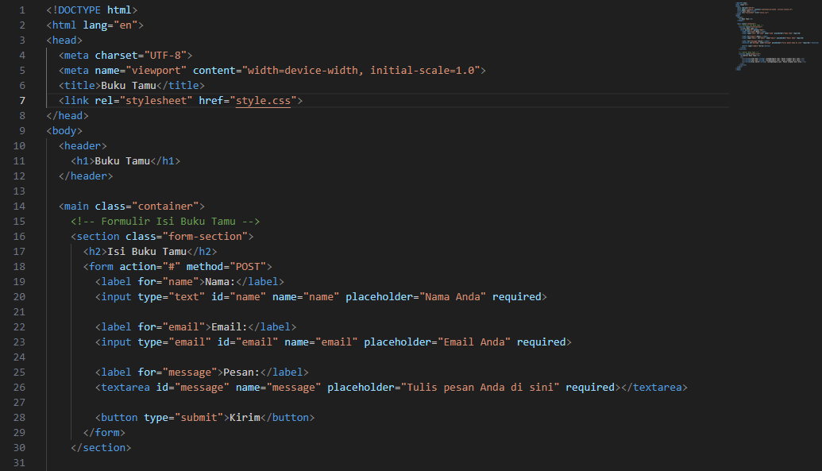

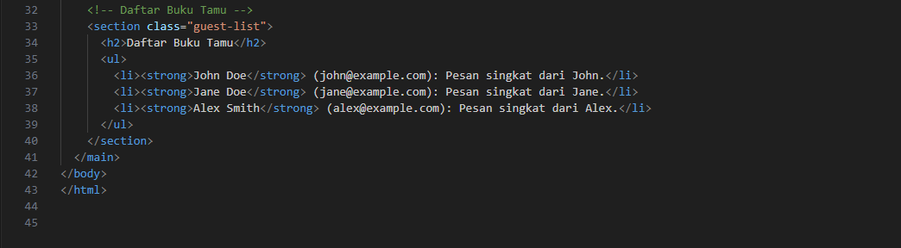

Screenshoot program CSS

